Муниципальное бюджетное дошкольное образовательное учреждение №74 «Радость» города Калуги

Консультация для родителей:

***ОСЕННИЕ ДЕТСКИЕ ПОДЕЛКИ ИЗ ПРИРОДНОГО МАТЕРИАЛА***

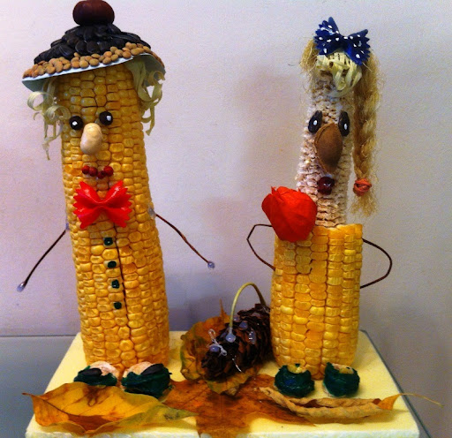

Подготовила: Бартенева Л.В.

Калуга, 2021

***ОСЕННИЕ ДЕТСКИЕ ПОДЕЛКИ ИЗ ПРИРОДНОГО МАТЕРИАЛА.***

**Любой вид творческого процесса, проходящий в увлекательной или игровой формах, помогает развить у детей такие необходимые качества как внимание, память, интеллект и мышление.**

Когда дети работают с природными подручными материалами (сухие листья, веточки, сухо- цветы, желуди, еловые или сосновые шишки), они тем самым еще на один шаг приближаются к познанию многообразного мира окружающей нас природы. К ним постепенно приходит осознание важности даров природы и ее самой. Когда дети творят, делают своими руками детские поделки, то не перестают удивляться разнообразию рисунков и форм даров природы, вглядываясь в удивительный рисунок на коре дерева или же рассматривая очередную еловую шишку, которая не похожа на все остальные. Кроме того, дополнительно используя при изготовлении осенней композиции у себя дома или в детском саду ненужные в хозяйстве, отработанные материалы, к примеру, пластиковые бутылки, баночки и коробки, дети развивают свое креативное мышление и навыки. Это происходит, когда они самостоятельно сооружают какие-либо новые оригинальные фигуры и сооружения.

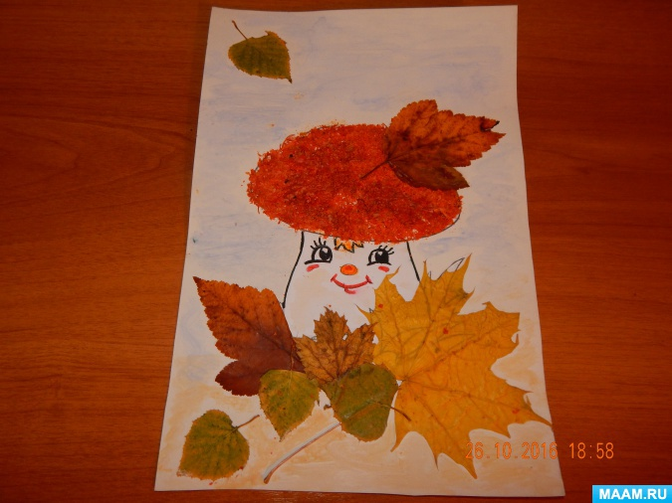

Совместное творчество родителей и детей способствует решению проблем, которые заложены на психологическом уровне.

Одним из самых распространенных вариантов осенних оригинальных детских поделок из природного материала, являются аппликации из сухих листьев, веточек, засушенных цветов или гербарии.

В таком варианте осенних поделок и композиций, есть свои особенности. Конечно, правильная подборка собранного материала в осенний период станет для них хорошей основой. Кроме того, листья необходимо еще и грамотно засушивать. Лучше собирать различные листья в разное время. Некоторые начинает желтеть в самом начале сентября, а другие становятся с красноватыми оттенками чуть позже. Для того, чтобы гербарий состоял из всех красок осени, необходимо собирать листья в течение двух месяцев в сухую погоду. В случае если для осенней природной композиции вы будете собирать листья после сильной росы или дождя, то они просто могут почернеть или сгнить.

Обязательно листья, которые необходимо правильно высушить. Для этого берут толстую книгу, и между ее страницами вместо закладок выкладывают листья для гербария, например. Можно делать любые интересные аппликации из листьев, совсем не дожидаясь их высыхания. Они должны лишь пролежать в книге несколько часов, чтобы стать ровными. При этом они остаются гибкими. Таким образом, их легко сворачивать или складывать так, как вам потребуется.

Гербарий прочно держится на картоне, если его приклеивать обыкновенным клеем ПВА. К тому же, после высыхания от него не останется никаких пятен на осенних детских поделках. Иногда листья приклеивают с помощью самодельного клейстера, который приготавливается из горячей воды и крахмала. Таким же способом можно сделать и композицию из разнообразных живых цветов.

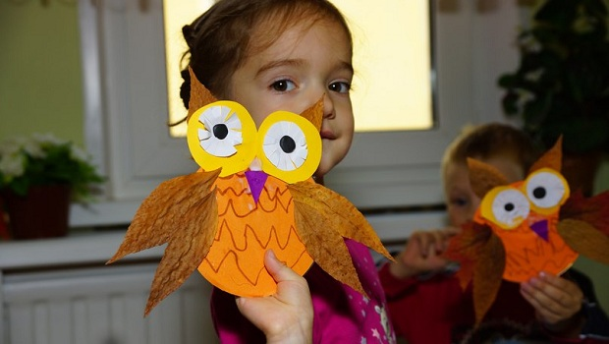

Шаблоны поделок для детей из природных осенних материалов можно нарисовать на бумаге. К примеру, это может быть тело бабочки. Крылья к ней можно подобрать из разноцветных листочков. Это может сделать сам ребенок. Другой вариант -наклеить листья на бумагу, а потом, присмотревшись, решить, кого или что они напоминают вам и ребенку.

Можно даже организовать игру с аппликациями. Каждый, к примеру, будет делать изображения с листьями различных животных, а другие будут угадывать название получившегося зверя. Можно присуждать разные призы самым лучшим природным аппликациям. Нотка грусти всегда присутствует осенью при виде композиции из листьев и цветов. Но, яркая осень заставляет вас фантазировать и составлять все новые композиции листьев и цветов, которые так украсят ваш дом.

***Творчества вам и вашим детям!***